Municipios perdieron 37% y gobernaciones 54% por transferencias de impuestos y regalías desde que empezó desaceleración de la economía

- Los municipios recibieron Bs 15.428 millones en 2014 y cayeron a Bs 9.730 millones hasta 2020.
- Las gobernaciones tuvieron una caída de Bs 9.821 millones a Bs 4.530 millones, en ese mismo periodo.
- Con recursos limitados, los candidatos deben considerar la situación real y plantear soluciones acordes con las verdaderas posibilidades.

Los principales recursos que reciben los gobiernos departamentales y municipales provienen de la participación de recaudaciones nacionales. Estos ingresos cayeron en 37% para el caso de municipios y en 54% para las gobernaciones, entre 2014 y 2020.
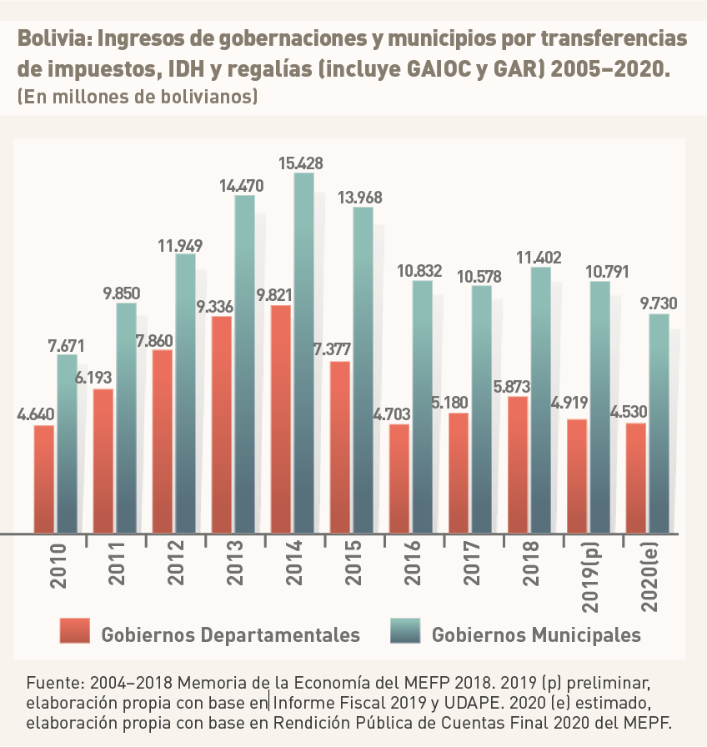
Los municipios reciben las transferencias por coparticipación tributaria (participación popular) y el Impuesto Directo a los Hidrocarburos (IDH). Para las gobernaciones, su asignación proviene de regalías, recursos del IDH y coparticipación a través del Impuesto Especial a los Hidrocarburos y sus Derivados (IEHD).
De acuerdo con información procesada por Fundación Jubileo, con base en datos oficiales, los ingresos para el país aumentaron significativamente hasta el año 2014 y, en adelante, comenzaron a disminuir, principalmente por la caída de la renta por hidrocarburos (IDH y regalías), tanto por factor precio como por volúmenes de producción y exportación.
Con relación a las transferencias por coparticipación que dependen de las recaudaciones de impuestos nacionales, éstas se habrían estancado los últimos años como resultado de una economía en desaceleración y, en 2020, disminuyeron como efecto de la crisis provocada por la pandemia.
Durante la última década, los ingresos para el país estuvieron en subida hasta el año 2014. En esa gestión, el conjunto de los municipios recibió 15.428 millones de bolivianos, cifra que hasta el año 2020 descendió hasta 9.730 millones, lo que representa una caída de 37% en ese periodo.
En el caso de los gobiernos departamentales, éstos recibieron, el 2014, un total de 9.821 millones de bolivianos, registrando una reducción paulatina hasta llegar a 4.530 millones para 2020, lo que significa una pérdida de 54% en ese periodo.
Con referencia a sus recaudaciones propias, que sin embargo tienen un menor peso en sus presupuestos, el 2019 ya registraron una tendencia a bajar y, el 2020, habrían disminuido al igual que las recaudaciones nacionales.
Las gobernaciones y municipios se encuentran en una situación y perspectiva bastante complicadas, con recursos limitados, en un contexto en que la población demanda respuestas con relación a la atención de la emergencia sanitaria, la recuperación de las economías locales y regionales, la provisión de servicios y la inversión pública.
Además de verse obligados a limitar el gasto corriente que se incrementó demasiado en años anteriores, este panorama conlleva la necesidad de optimizar el uso de los recursos, a buscar una mayor eficiencia del gasto y la inversión.
Las nuevas autoridades tendrán que hacer verdaderos esfuerzos por mejorar las capacidades de gestión.
Corresponde a los políticos que pretenden ocupar cargos públicos y piden el voto ciudadano la responsabilidad de informar a la población con sinceridad, claridad y transparencia sobre la situación real del país, las gobernaciones y los municipios, y plantear propuestas acordes con las verdaderas posibilidades, en un escenario con recursos limitados.
En el actual contexto electoral, Fundación Jubileo plantea 10 temas clave para cualificar el debate público y promover el interés de la población en una agenda que aborda la situación fiscal de los gobiernos departamentales y municipales, el desarrollo productivo y la inversión en infraestructura y equipamiento.
También presenta los desafíos respecto a salud, educación, servicios básicos, transporte, seguridad ciudadana, medio ambiente y cambio climático; además de transparencia, acceso a información y rendición de cuentas.

Serie:
10 temas clave para la gestión de gobernaciones y municipios
Febrero 2021

